**2016년 05월 26일 주간 보고서**

**201321333 한재선**

1. 로그인, 회원가입 완성
   1. 로그인  
      - 클라이언트로부터 정보를 받을 때 사용하는 메시지는 ‘login_msg’   
      - DB MEMBER Collection에서 위의 정보(username , password)를 조회  
      - 일치하는 정보가 있으면 소켓 메시지 ‘login_res’를 클라이언트에게 전송할 때 {response : ‘true’}를 전송 / 없으면 {response : ‘false’}

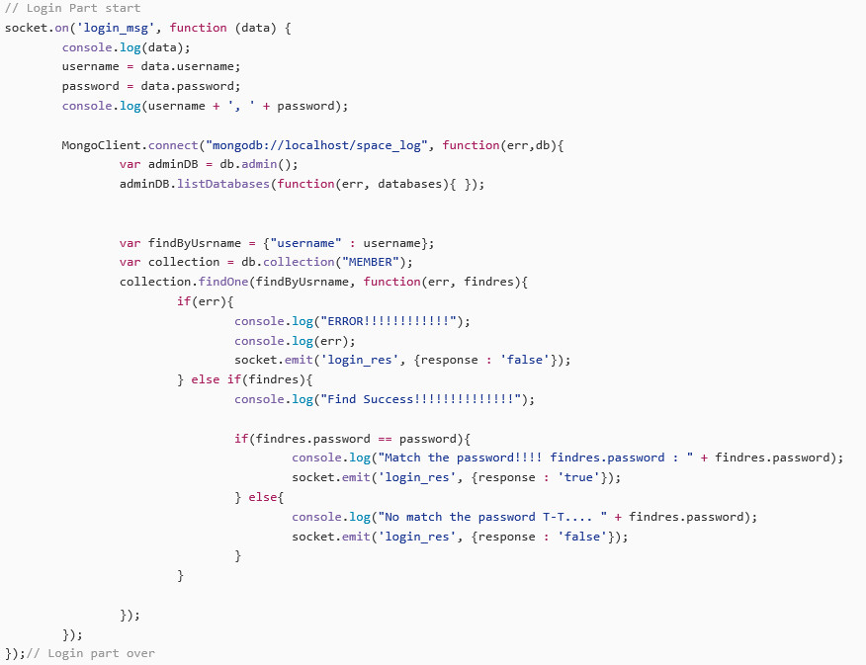

* 1. 회원가입  
     - 클라이언트로부터 정보를 받을 때 사용하는 메시지는 ‘join_msg’  
     - MEMBER Collection 에서 위의 정보 중 ‘username’이 존재하는지 조회하고 이미 해당 username 이 존재하면, 클라이언트에게 전송할 때 join_res 메시지로 {response : ‘false’}를 전송 / 존재하지 않으면 MEMBER Collection에 받은 정보를 모두 저장한 뒤 , {response : ‘true’}를 전송

